
PUC

INF2102 - PROJETO FINAL DE PROGRAMACAO - 2022.1 - 3WA

Simulador de diagrama MoLIC
(Documentação)

Pedro Henrique Bof Gericó

Departamento de Informática

PONTIFÍCIA UNIVERSIDADE CATÓLICA DO RIO DE JANEIRO
RUA MARQUÊS DE SÃO VICENTE, 225 - CEP 22453-900
RIO DE JANEIRO - BRASIL

- Introdução
Este documento apresenta detalhes do sistema criado para simular interações de um diagrama MoLIC, apresentando partes da descrição lógica e textual completa, a fim de descrever uma interface com precisão focando em subareas e considerando as possíveis rotas de interação do usuário. Este documento contém a especificação com escopo e requisitos, além da arquitetura e roteiro de teste que inclui testes automatizados de unidade e testes de integração dos requisitos funcionais.
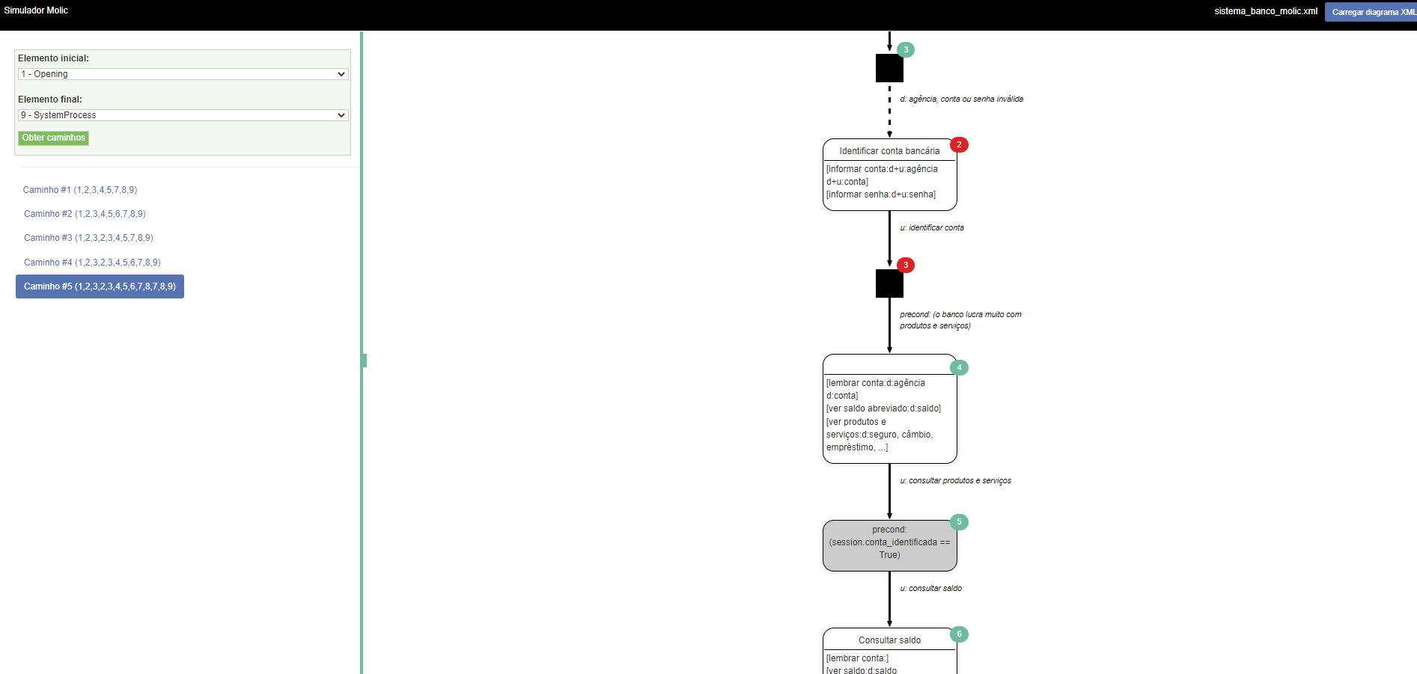
- Especificação
  - Escopo
O projeto tem como objetivo apoiar o designer de IHC na validação de sua a reflexão elaborada em diagrama MoLIC (linguagem de modelagem baseada na Engenharia Semiótica). A validação será feita por meio de uma simulação computadorizada de uma interação de usuário-sistema de um diagrama MoLIC extraído em estrutura XML, seguindo o fluxo descrito no arquivo de modo a interpretar e emular as regras e os conceitos relacionados com a interface do usuário.
  - Requisitos Funcionais

ID | DESCRIÇÃO
RF1 | O usuário deve ser capaz de fazer upload do diagrama MoLiC no formato XML
RF2 | O usuário deve ser capaz de selecionar o elemento inicial desejado no diagrama MoLIC
RF3 | O usuário deve ser capaz de selecionar o elemento final desejado do diagrama MoLIC
RF4 | O sistema deve ser capaz de obter todos os caminhos possíveis desde o elemento inicial até o final
RF5 | O usuário deve ser capaz de visualizar cada um dos caminhos resultantes entre os elementos escolhidos pelo usuário
RF6 | O sistema deve ser capaz de exibir um sub-diagrama da rota resultante
RF7 | O sistema deve numerar cada elemento do sub-diagrama com seu identificador
RF8 | O sistema deve demarcar os elementos que foram revisitados
RF9 | O usuário deve ser capaz de regular o tamanho da tela que exibe os sub-diagramas

  - Requisitos Não Funcionais
ID | TIPO | DESCRIÇÃO
RNF1 | Organizacional (Implementação) | O sistema deve ser implementado em C# e .NET
RNF2 | Produto (Usabilidade) | Os usuários do sistema devem poder aproveitar os recursos sem treinamento
RNF3 | Produto (Desempenho) | O sistema deve carregar o XML em menos de 2 segundos
RNF4 | Produto (Desempenho) | O sistema deve ser capaz de obter caminhos possíveis em menos de 2 segundos
RNF5 | Produto (Portabilidade) | O sistema deve ser responsivo para renderização em dispositivos móveis

- Projeto do Programa
  - Instruções para execução

Requisitos:
- Visual Studio 2022 Community (https://visualstudio.microsoft.com/vs/community/)
- Windows 10 versao 1909 ou maior: Home, Professional, Education ou Enterprise.

Instruções:
- Clonar repositorio Github ou efetuar download do projeto no site GitHub (https://github.com/pedrohbg/puc-molic-simulator.git)
- Instalar Visual Studio 2022 Community
- Abrir Visual Studio 2022 Community em modo Administrador
- Dentro do Visual Studio 2022, abrir projeto (File > Open > Project/Solution...)
- Selecionar dentro da raiz do diretório clonado do GitHub o arquivo “Puc.Molic.sln”
- Com o projeto aberto, clicar em ou pressionar F5.
  - Arquitetura

O sistema usa a tecnologia Microsoft .NET 6.0, lançada em novembro de 2021, que é gratuita e de código aberto para os sistemas operacionais Windows, Linux e macOS. O framework foi desenvolvido pela Microsoft por meio da .NET Foundation e lançada sob a licença do MIT. O .NET 6 oferece suporte ao Visual Studio 2022 e ao Visual Studio 2022 para Mac.

A linguagem de programação de backend utilizada no desenvolvimento do sistema é C#, que é uma linguagem multiparadigma de propósito geral. C# abrange tipagem estática, tipagem forte, escopo léxico, imperativo, declarativo, funcional, genérico, orientado a objetos (baseado em classe) e programação orientada a componentes. Para o frontend foram utilizados HTML e CSS e Javascript com os frameworks: bootstrap, Jquery, JquerySlider. Para testes unitários, o framework escolhido foi o xUnit.Net, uma ferramenta de teste unitário gratuita e de código aberto para .NET.

O sistema é dividido em 3 projetos ou camadas: Puc.Molic.Web, Puc.Molic e Puc.Molic.Model. A camada Puc.Molic.Web é responsável pela apresentação e pelos controladores no padrão MVC (Model-View-Controller), que permite a comunicação da visão com os controladores. No caso deste projeto, a visão principal está no arquivo “Molic.cshtml”, e seu controlador é o MolicController, que, por sua vez, faz as requisições em conjunto com o DiagramService para a camada principal que concentra as regras de negócio (Puc.Molic).

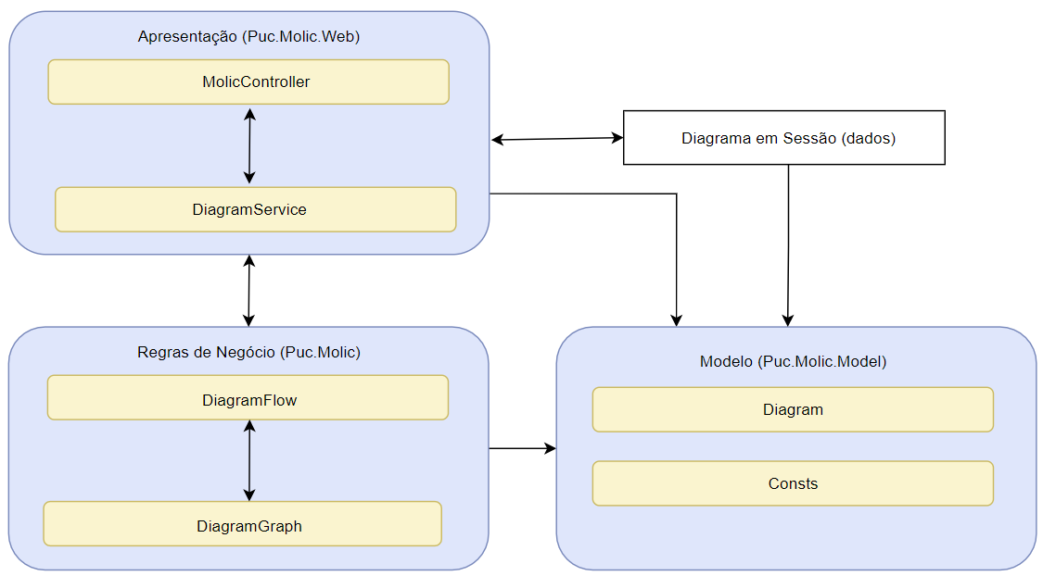
Figura 1 - Arquitetura da Aplicação

A camada Puc.Molic possui um módulo de algoritmo de grafos (DiagramGraph), que é operado com uma instância do objeto “Diagram” estabelecendo que cada signo e seta sejam mapeados como vértices e arestas de um grafo. Ao transformarmos o diagrama em grafo, um algoritmo de busca de caminhos fica pronto para obtenção de todos as possíveis rotas entre os pontos inicial e final, mesmo que passem por pontos repetidos.

Como fonte de dados, o usuário carrega um diagrama XML que é transformado em objeto de Diagrama que fica armazenado em sessão. A sessão com o Diagrama serve como banco de dados MoLIC a ser operado pelo usuário. Esta sessão é sempre consultada durante a execução do sistema.

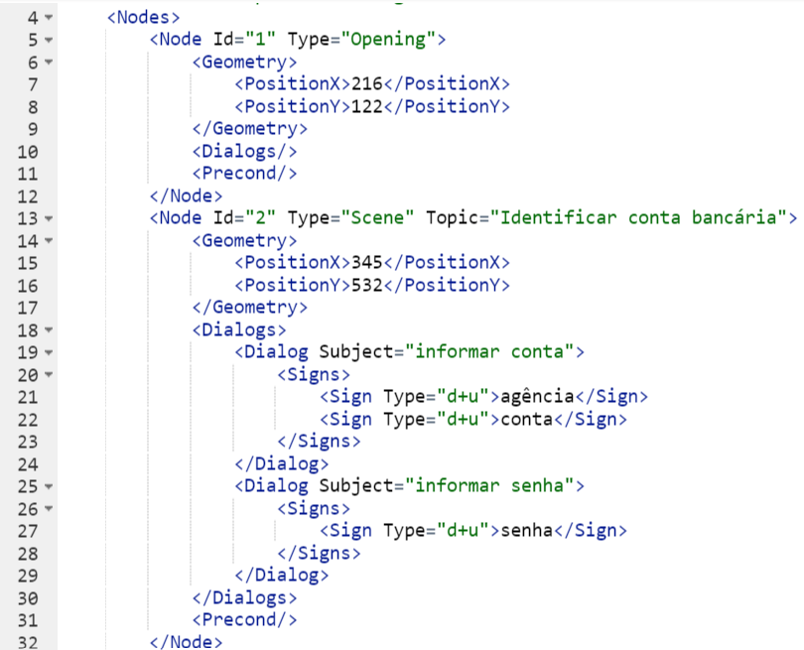
Figura 2 – Parte do conteúdo de um XML MoLIC

A camada Puc.Molic.Model possui o modelo MoLIC definido pela classe “Diagram” com subclasses e strings constantes que definem cada tipo de elemento MoLIC existente.
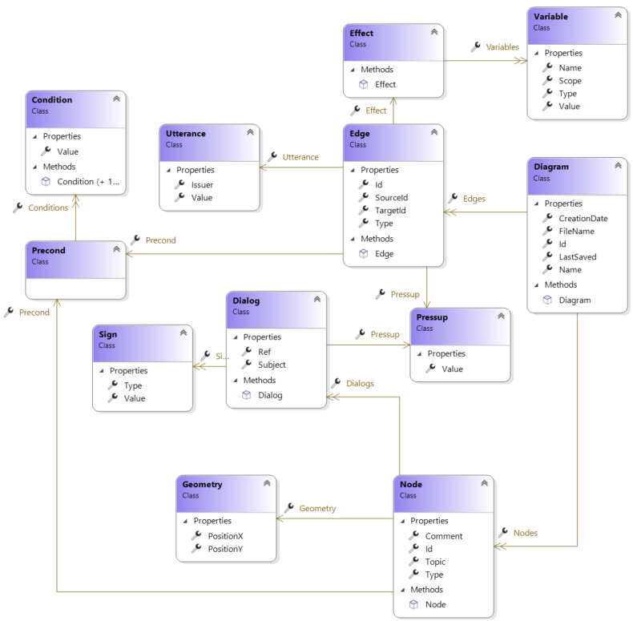
Figura 3 - Diagrama de Classes MoLIC (Classe “Diagram”)
- Roteiro de Teste
  - Testes unitários
O projeto possui testes unitários em xUnit.Net que cobrem os dois principais módulos do backend, o módulo de conversação e o módulo de obtenção de caminhos
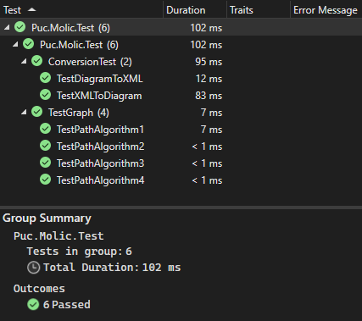
Figura 4 - Resultado dos testes unitários
  - Testes dos requisitos funcionais
- RF1: O usuário deve ser capaz de fazer upload do diagrama MoLiC no formato XML (Passa)
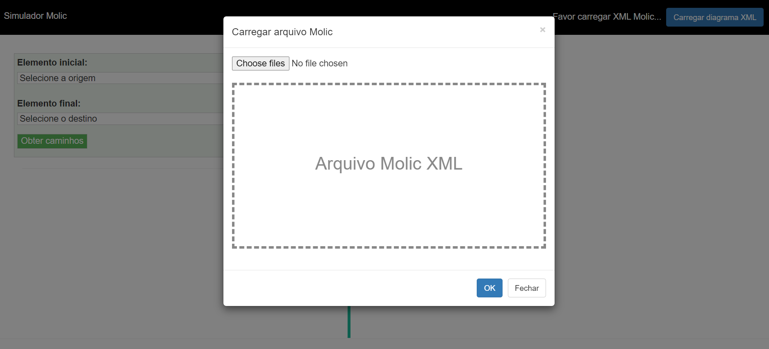
Figura 5 - Ao clicar em “Carregar diagrama XML”, exibe pop-up para upload do arquivo XML

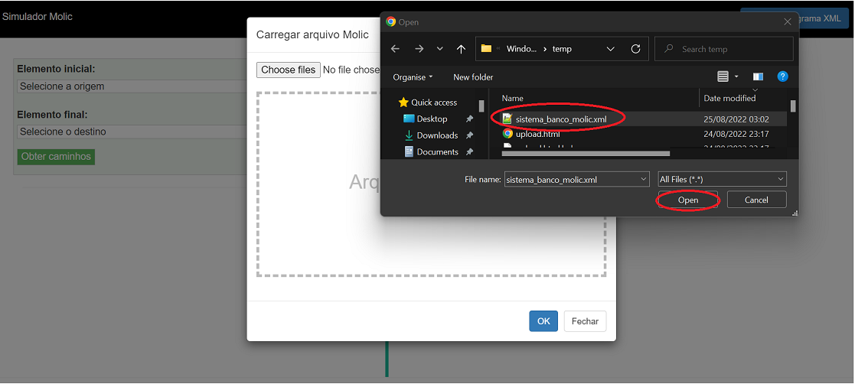
Figura 6 - Seleção de XML MoLIC

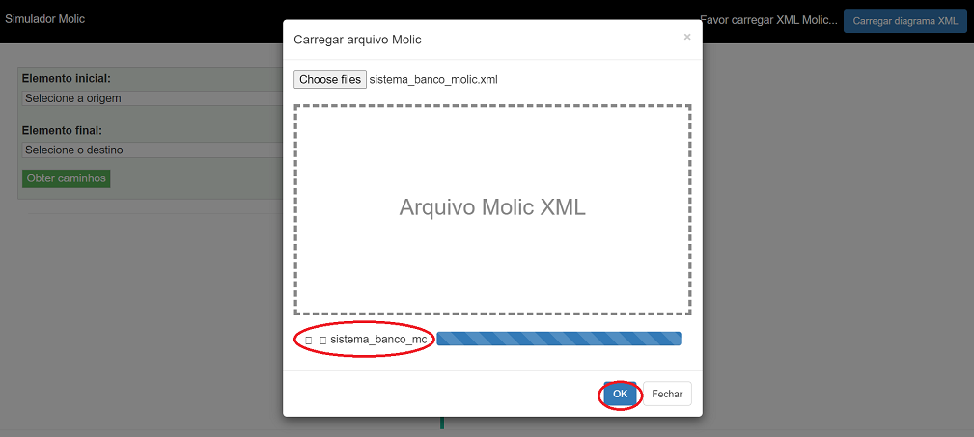
Figura 7 – Ao clicar em OK, o arquivo XML é transformado em objeto “Diagram” e armazenado em sessão

- RF2: O usuário deve ser capaz de selecionar o elemento inicial desejado no diagrama MoLIC (Passa)

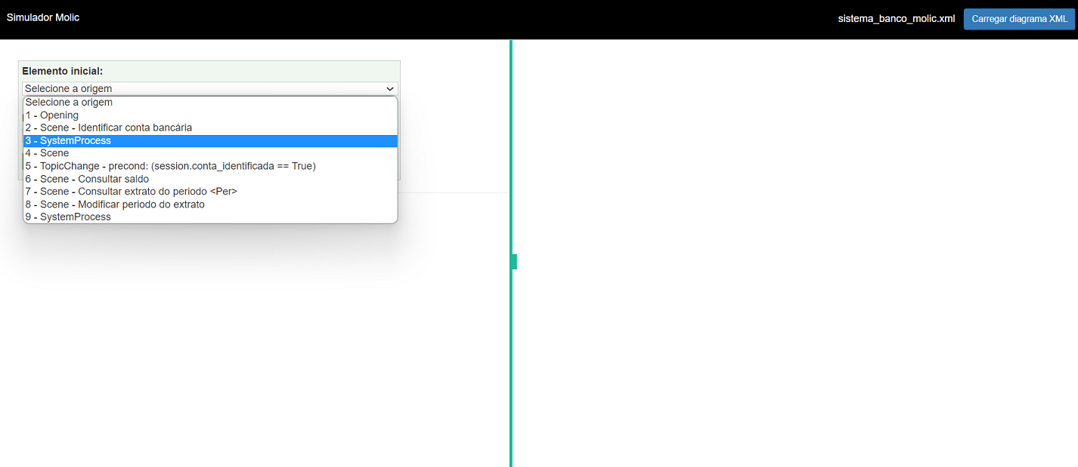
Figura 8 – Seleção do elemento inicial
- RF3: O usuário deve ser capaz de selecionar o elemento inicial desejado no diagrama MoLIC (Passa)

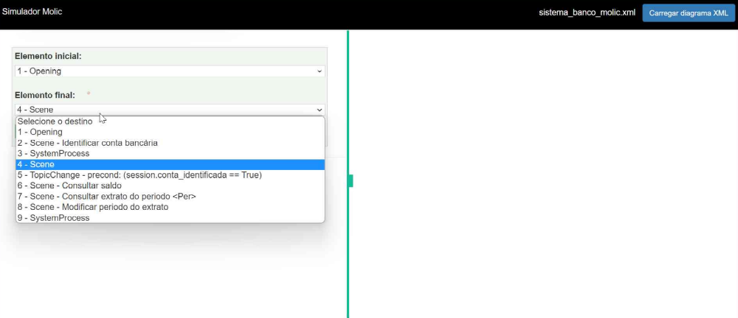
Figura 9 – Seleção do elemento final

- RF5: O usuário deve ser capaz de visualizar cada um dos caminhos resultantes entre os elementos escolhidos pelo usuário (Passa)

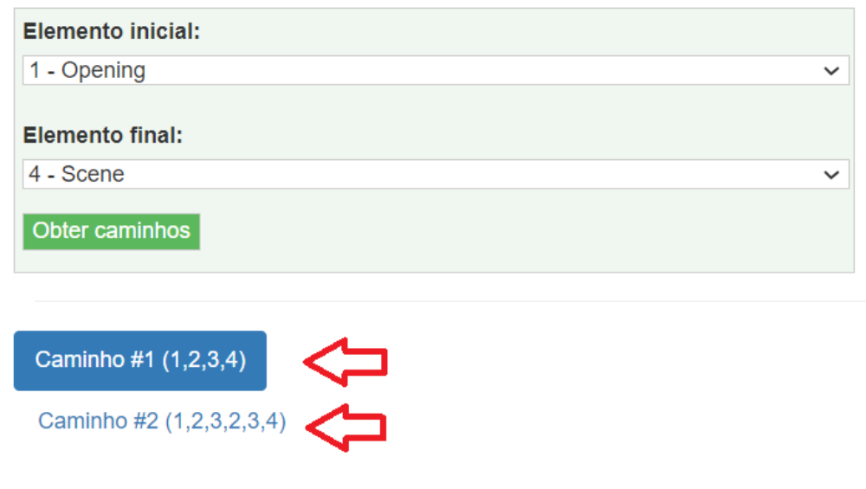
Figura 10 – Caminhos possíveis apresentados ao usuário

- RF6: O sistema deve ser capaz de exibir um sub-diagrama da rota resultante (Passa)

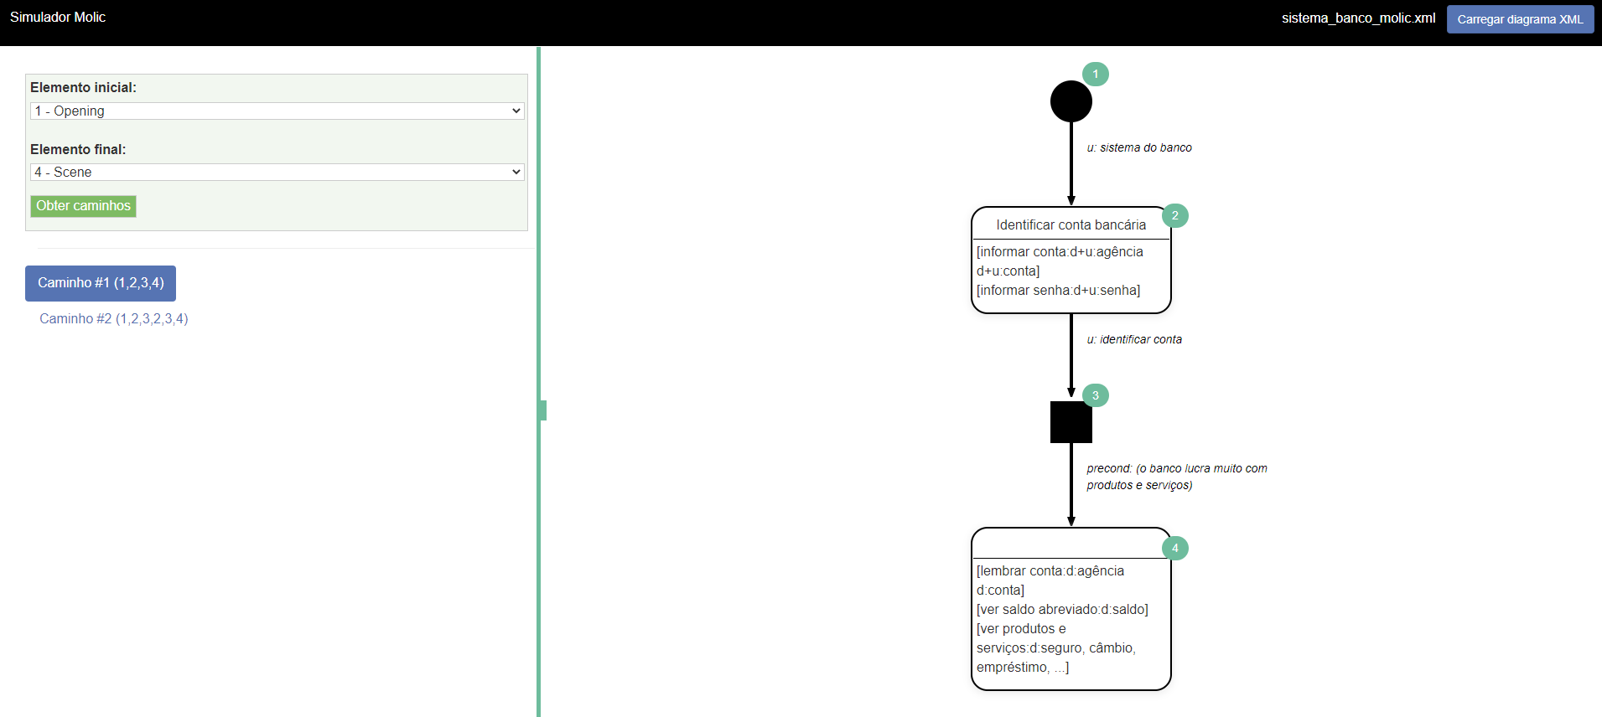
Figura 11 – Sub-diagrama exibido de uma das rotas possíveis

- RF7: O sistema deve numerar cada elemento do sub-diagrama com seu identificador (Passa)

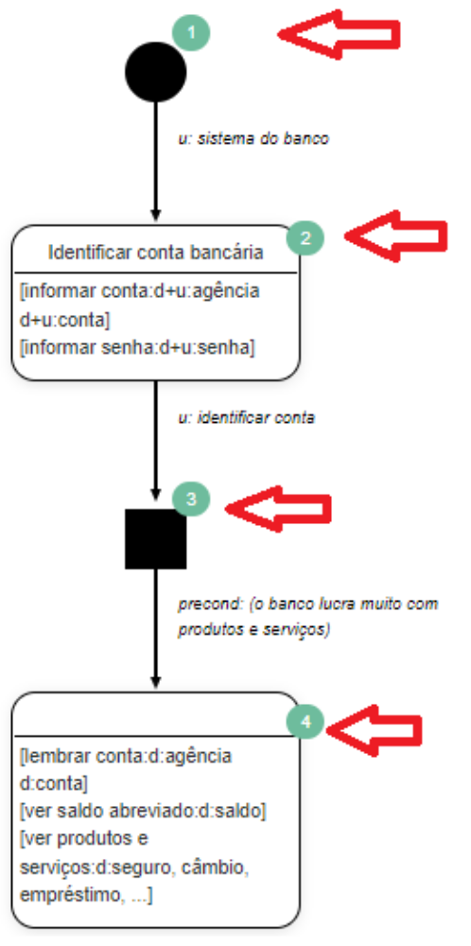
Figura 12 – Elementos MoLIC com identificação

- RF8: O sistema deve demarcar os elementos que foram revisitados (Passa)

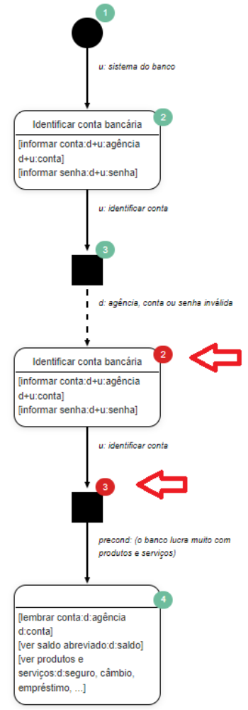
Figura 13 – Elementos repetidos demarcados em vermelho

- RF9: O usuário deve ser capaz de regular o tamanho da tela que exibe os sub-diagramas (Passa)
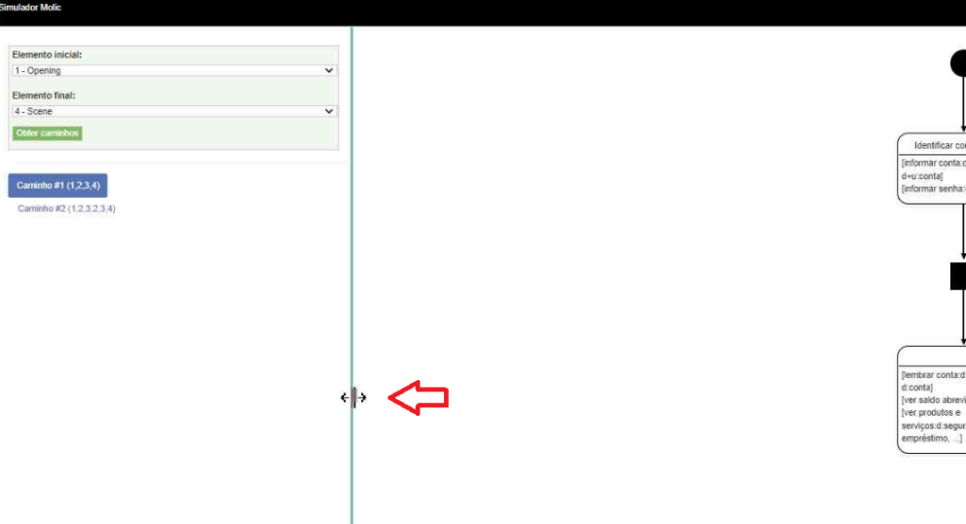
Figura 14 – Barra vertical ajustável

- Documentação para o Usuário
Ao executar o programa pela primeira vez, o sistema exibe a mensagem informando que o upload do arquivo XML é necessário. Dentro do repositório fornecido, existe um exemplo de diagrama para um sistema de banco, arquivo “sistema_banco_molic.xml”.
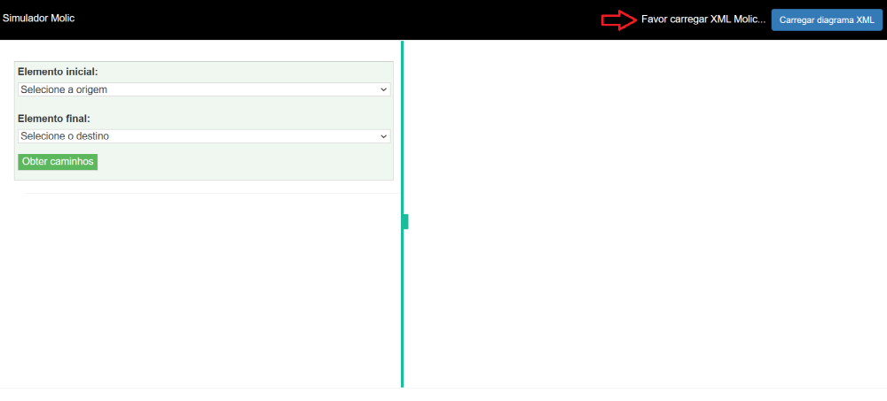

Ao clicar no botão “Carregar diagrama XML”, selecione o diagrama desejado. Como exemplo, podemos utilizar o diagrama fornecido “sistema_banco_molic.xml”, que representa o diagrama abaixo:

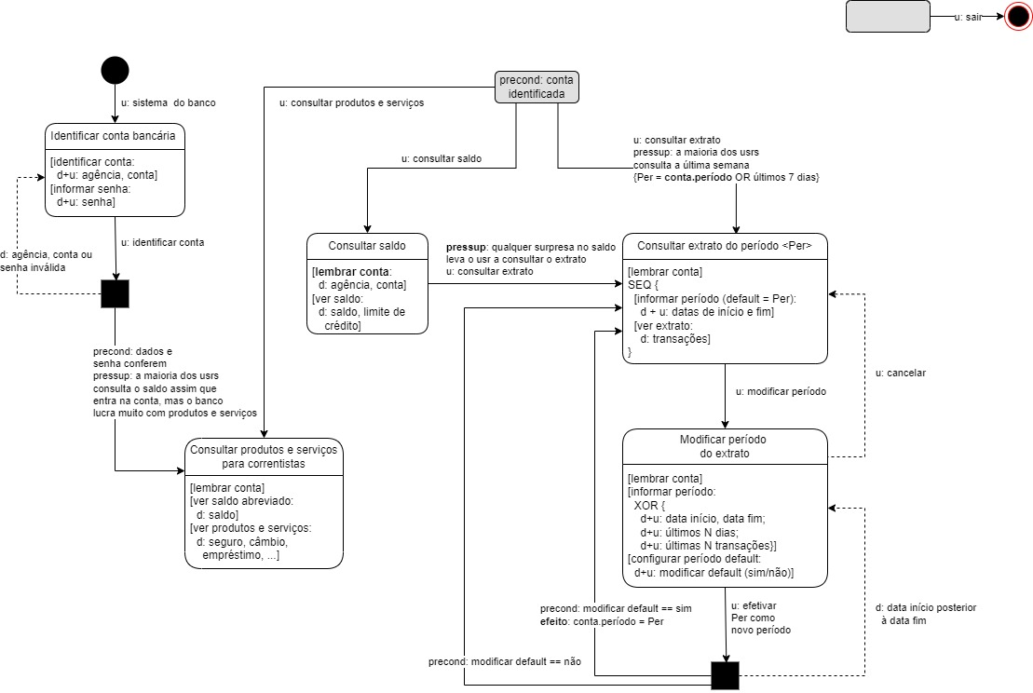
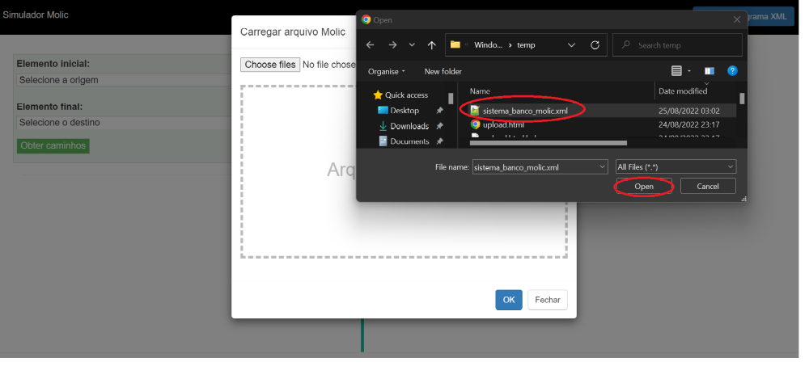
Carregado o diagrama XML, clique em OK para que o diagrama selecionado seja salvo na sessão do sistema consultas durante toda a execução da aplicação:

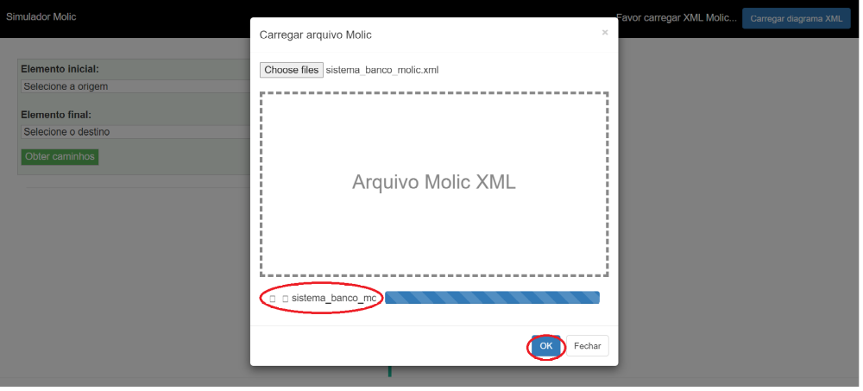
Feito o upload, o sistema aponta na barra horizontal superior o nome do arquivo cujo diagrama será consultado durante a sessão.
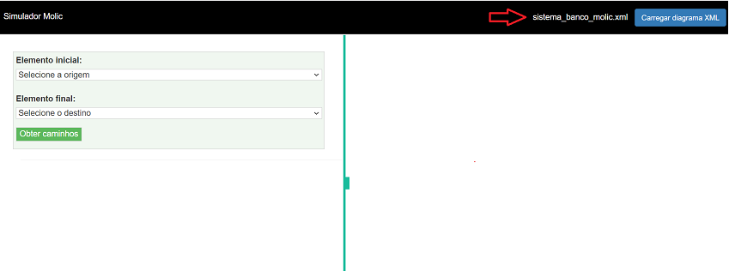

O sistema então apresenta todos os elementos do diagrama na lista de seleção de elemento inicial e na lista de seleção de elemento final. Aqui o usuário determina a origem e o destino da rota que deseja simular. Observe que não há a necessidade de ser em sequência, ou seja, o usuário pode selecionar um elemento inicial que vem depois do elemento final. Isto é possível quando existe retornos definidos no diagrama.
Selecionados o início e fim, o usuário pressiona o botão “Obter caminhos”:
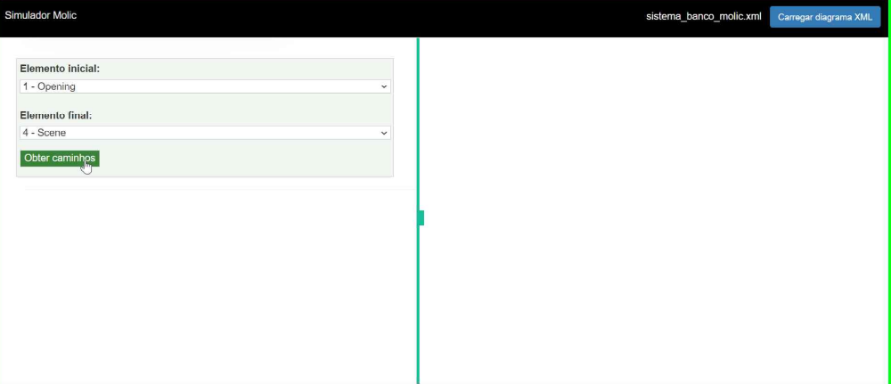

O sistema processa a solicitacao e cria sub-diagramas com base no diagrama completo, contendo as possíveis rotas entre o início e fim em ordem de complexidade. O sub-diagrama apresenta também o ID de cada elemento no canto superior direito em verde, que corresponde o ID presente nos caminhos entre parênteses exibidos no lado esquerdo da tela.
O usuário ao selecionar um outro caminho exibido, o sistema exibe o sub-diagrama no lado direito mantendo o caminho destacado em azul em formato de aba no lado esquerdo.

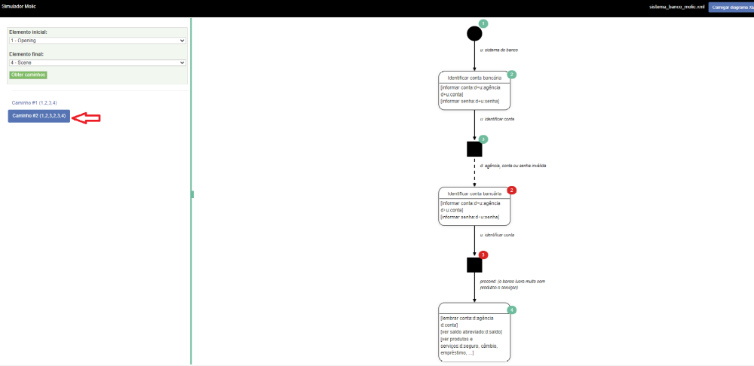
Os elementos que foram revisitados têm seus identificadores destacados em vermelho:
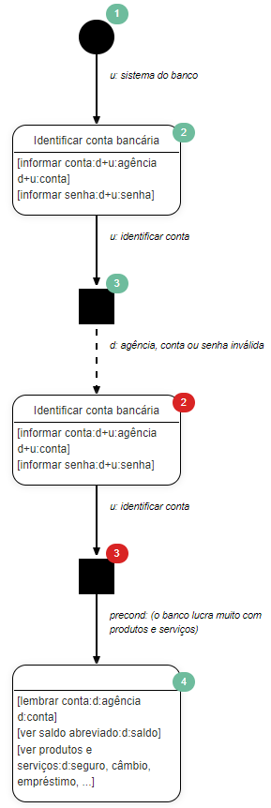
- Links
Repositório público GitHub com código fonte completo:
https://github.com/pedrohbg/puc-molic-simulator.git
Visual Studio Community 2022:
https://visualstudio.microsoft.com/vs/community/

